附件
消费品召回计划
生产者名称 | 汕头市成骏玩具实业有限公司
产品名称 | 玩具枪系列
品牌 | 成骏
涉及数量 | 24盒
型号/规格 | 产品型号：815 规格：12盒/箱
生产起止日期 | 2022.8.10至2022.8.20
生产批号/批次 | 202208
产品描述及外观照片 | 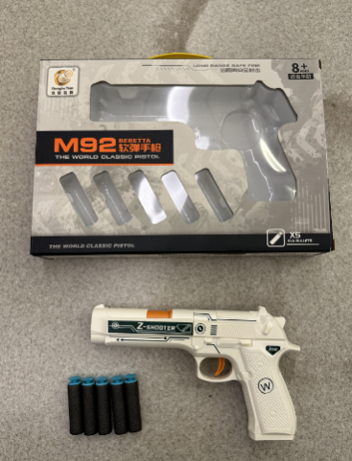  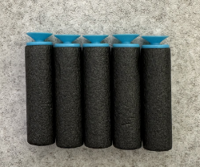  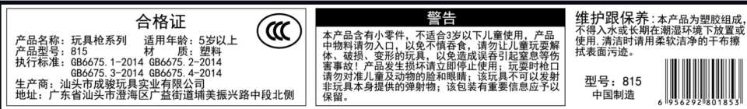
存在的缺陷 | 弹射物保护端容易与主体分离，分离后为小零件，且能从弹射机构中发射。
可能导致的后果 | 可能射伤眼睛等脸部部位，造成损伤。
避免损害发生的应急处置方式 | 消费者立即暂停使用有缺陷的产品，联系公司或者经销商进行处理。
具体召回措施 | 通知销售商立即停止销售缺陷产品，并在公司微信公众号（成骏玩具）及销售商店铺发布召回公告，告知消费者具体召回事宜，为购买到缺陷产品的消费者免费更换一盒全新的符合安全要求的玩具枪系列产品或退货处理。
召回负责机构 | 汕头市成骏玩具实业有限公司
召回联系方式 | - 召回联系方式：0754-88545860  - 微信公众号：成骏玩具
召回进度安排 | 集中召回时间计划在2024年7月20日至2024年10月20日（具体以实际进度安排为准）
其他需要报告的内容 | 无
其他信息 | 相关用户也可以登录汕头市市场监督管理局网站“政务公开-重点领域信息公开-产品质量信息”栏目，或拨打汕头市市场监督管理局缺陷产品召回热线电话（0754-88545860）了解更多信息。

